…………………………………………………………. LİSESİ COĞRAFYA 9 DERS PLANI
BÖLÜM I
Dersin adı | Coğrafya 9 | TARİH | 17-21/10/2022
Sınıf | 9 | SÜRE | 40+40 dk
Öğrenme alanı | A) Doğal Sistemler
Konu | Mevsimler ve Özellikleri, Matematik İklim Kuşakları
BÖLÜM II
Hedef ve Davranışlar Kazanımlar | 9.1.4. Dünya’nın şekli ve hareketlerinin etkilerini değerlendirir.
Coğrafi Beceriler | Değişim ve sürekliliği algılama, Zamanı algılama
Güvenlik Önlemleri (Varsa): | ---
Öğretme-Öğrenme-Yöntem ve Teknikleri | 21 Mart, 21 Haziran, 23 Eylül ve 21 Aralık tarihlerinin özelliklerine ve bu tarihlerde Türkiye’de yaşanan durumlara değinilir.  Matematik iklim kuşaklarına değinilir.
Kullanılan Eğitim Teknolojileri-Araç, Gereçler ve Kaynakça  * Öğretmen  * Öğrenci | Düz anlatım, soru-cevap, proje, problem çözme, örnek olay, beyin fırtınası, kavram haritası // Ders kitabı, harita, yazı tahtası, etkileşimli tahta, slayt, internet, fotoğraf, video, belgesel
Öğretme-Öğrenme Etkinlikleri

Mevsimler
Yılın iklim şartları bakımından farklılık gösteren bölümlerine mevsim denir. Dünya’nın yıllık hareketi ve eksen eğikliğine bağlı olarak oluşan mevsimlere matematiksel mevsimler denir.

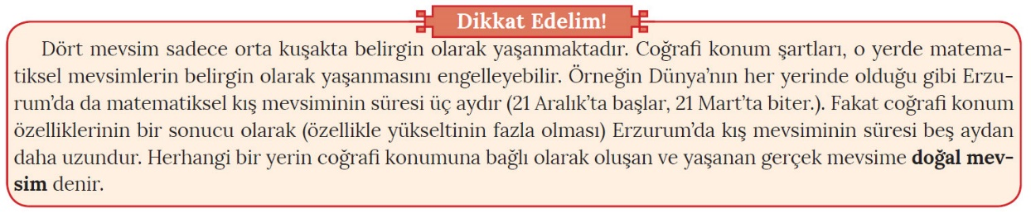

Mevsimlerin başlangıcı olarak dört önemli tarih bulunmaktadır. Bunlar, 21 Haziran-21 Aralık (gün dönümü ya da solstis) ve 21 Mart-23 Eylül (ekinoks ya da gece-gündüz eşitliği) tarihleridir.

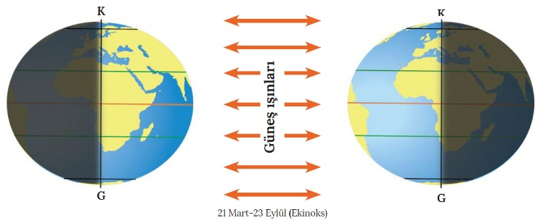
21 Mart (Ekinoks)
• Güneş ışınları öğle vakti Ekvator’a dik açıyla düşer.
• Ekvator’da öğle vakti düz zeminlerdeki cisimlerin gölgesi oluşmaz.
• Aydınlanma çemberi kutup noktalarından teğet geçer.
• Dünya’nın her yerinde gece-gündüz eşitliği (ekinoks) yaşanır.
• Aynı meridyen üzerindeki bütün noktalarda güneş aynı anda doğar, aynı anda batar.
• Kuzey Yarım Küre’de ilkbahar, Güney Yarım Küre’de ise sonbahar mevsimi yaşanmaya başlar.
• Bu tarihten sonra Kuzey Yarım Küre’de gündüzler gecelerden, Güney Yarım Küre’de ise geceler gündüzlerden daha uzun olmaya başlar.
• Kuzey Kutup Noktası’nda bu tarihten itibaren 6 ay gündüz, Güney Kutup Noktası’nda ise 6 ay gece yaşanmaya başlar.

23 Eylül (Ekinoks)
• Güneş ışınları öğle vakti Ekvator’a dik açıyla düşer.
• Ekvator’da öğle vakti düz zeminlerdeki cisimlerin gölgesi oluşmaz.
• Aydınlanma çemberi kutup noktalarından teğet geçer.
• Dünya’nın her yerinde gece-gündüz eşitliği (ekinoks) yaşanır.
• Aynı meridyen üzerindeki bütün noktalarda güneş aynı anda doğar, aynı anda batar.
• Kuzey Yarım Küre’de sonbahar, Güney Yarım Küre’de ise ilkbahar mevsimi yaşanmaya başlar.
• Bu tarihten sonra Kuzey Yarım Küre’de geceler gündüzlerden, Güney Yarım Küre’de ise gündüzler gecelerden daha uzun olmaya başlar.
• Kuzey Kutup Noktası’nda bu tarihten itibaren 6 ay gece, Güney Kutup Noktası’nda ise 6 ay gündüz yaşanmaya başlar.
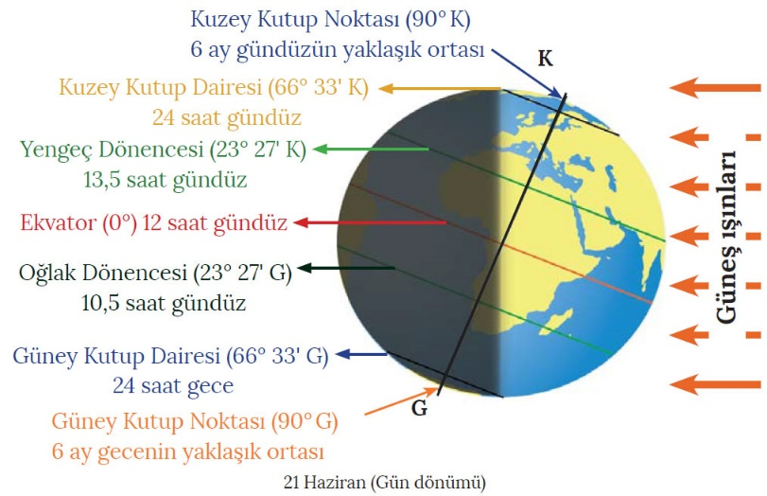
21 Haziran (Gün dönümü)
• 21 Haziran’da Güneş ışınları, öğle vakti Kuzey Yarım Küre’de bulunan Yengeç Dönencesi’ne dik açıyla düşer.
• Yengeç Dönencesi’nde öğle vakti, düz zeminlerdeki cisimlerin gölgesi oluşmaz.
• Bu tarihten itibaren Kuzey Yarım Küre’de yaz, Güney Yarım Küre’de ise kış mevsimi yaşanmaya başlar.
• Kuzey Yarım Küre’de en uzun gündüz, en kısa gece; Güney Yarım Küre’de ise en uzun gece, en kısa gündüz yaşanır.
• Bu tarihten sonra Kuzey Yarım Küre’de gündüzler kısalmaya, geceler uzamaya; Güney Yarım Küre’de ise geceler kısalmaya, gündüzler uzamaya başlar.
• Aydınlanma çemberi kutup dairelerinden teğet geçer. Bu yüzden Kuzey Kutup Dairesi’nde 24 saat gündüz, Güney Kutup Dairesi’nde ise 24 saat gece yaşanır.
• Güneyden kuzeye doğru gidildikçe gündüz süreleri uzar.

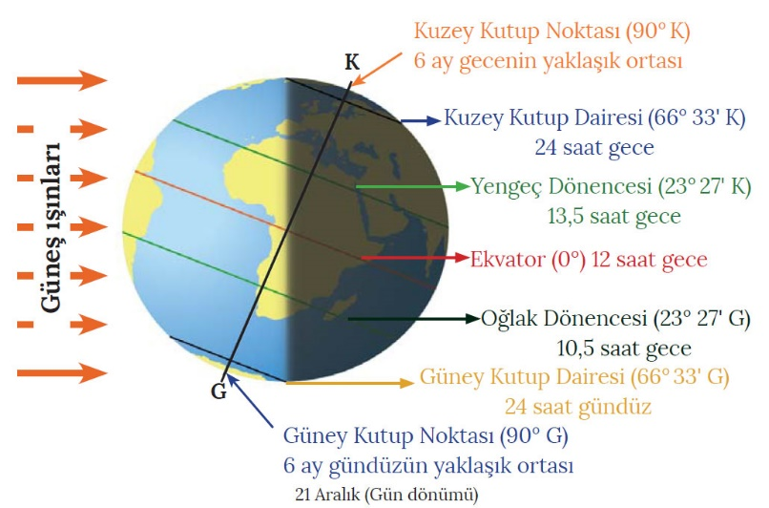
21 Aralık (Gün dönümü)
• 21 Aralık’ta Güneş ışınları, öğle vakti Güney Yarım Küre’de bulunan Oğlak Dönencesi’ne dik açıyla düşer.
• Oğlak Dönencesi’nde öğle vakti düz zeminlerdeki cisimlerin gölgesi oluşmaz.
• Güney Yarım Küre’de en uzun gündüz, en kısa gece; Kuzey Yarım Küre’de ise en uzun gece, en kısa gündüz yaşanır.
• Bu tarihten sonra Güney Yarım Küre’de gündüzler kısalmaya, geceler uzamaya; Kuzey Yarım Küre’de ise geceler kısalmaya, gündüzler uzamaya başlar.
• Bu tarihten itibaren Güney Yarım Küre’de yaz, Kuzey Yarım Küre’de ise kış mevsimi yaşanmaya başlar.
• Aydınlanma çemberi kutup dairelerinden teğet geçer. Bu yüzden Güney Kutup Dairesi’nde 24 saat gündüz, Kuzey Kutup Dairesi’nde ise 24 saat gece yaşanır.
• Kuzeyden güneye doğru gidildikçe gündüz süreleri uzamaktadır.

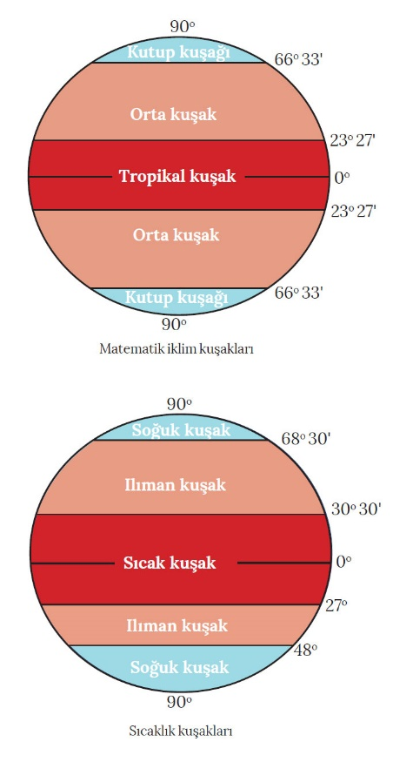
İklim Kuşakları

Dünya’nın şekli, yıllık hareket ve eksen eğikliği, sıcak ve soğuk su akıntıları, genel hava dolaşımı ile kara ve denizlerin dağılışı yeryüzünde farklı iklim kuşaklarını ortaya çıkarmıştır.

Matematik iklim kuşakları
Dünya’nın yıllık hareketi ve eksen eğikliğine bağlı olarak Güneş ışınlarının yere düşme açısı yıl boyunca değişir. Buna göre belirlenen iklim kuşaklarına matematik iklim kuşakları denir. Güneş ışınları dönencelere yılda bir defa, dönenceler arasına ise yılda iki defa dik açıyla düşer. Yengeç ve Oğlak dönenceleri arasında kalan bölgeye tropikal kuşak denir. Kuzey ve Güney Yarım Küre’de dönenceler ile kutup daireleri arasında kalan bölgeye orta kuşak denir. Bu kuşağa Güneş ışınları dik açıyla düşmez. Bu kuşakta dört mevsim belirgin olarak yaşanır. Kutup daireleri ile kutup noktaları arasında kalan bölgeye de kutup kuşağı denir. Güneş ışınlarının en dar açıyla düştüğü kuşaktır.

Sıcaklık kuşakları
Güneş ışınlarının yere düşme açısının yanında iklim kuşakları üzerinde etkili olan diğer faktörler; sıcak ve soğuk su akıntıları, genel hava dolaşımı, kara ve denizlerin dağılışının etkisiyle belirlenen iklim kuşaklarına sıcaklık kuşakları denir. Sıcaklık kuşaklarının oluşmasında temel etken Dünya’nın şeklidir. Bu kuşakların sınırlarını, matematik iklim kuşaklarında olduğu gibi kesin sınırlarla belirlemek mümkün değildir. Ayrıca bu sınırlar iki yarım kürede de eşit değildir. Kuzey Yarım Küre’de sıcak ve ılıman kuşak, Güney Yarım Küre’de ise soğuk kuşak daha geniştir. Bu durumun en önemli nedeni kara ve denizlerin yarım kürelerdeki dağılışının farklı olmasıdır.

Ölçme-Değerlendirme  • Bireysel öğrenme etkinliklerine yönelik Ölçme Değerlendirme  • Grupla öğrenme etkinliklerine yönelik Ölçme Değerlendirme  • Öğrenme güçlüğü olan öğrenciler ve ileri düzeyde öğrenme hızında olan öğrenciler için ek Ölçme-Değerlendirme etkinlikleri | - Mevsim nedir nasıl oluşur?  - Dünya’nın her yerinde aynı zamanda aynı mevsim mi yaşanır?  - 21 Mart ve 23 Eylül tüm dünyada gece gündüz süresi neden eşittir?  - 21 Haziran tarihinde Ekvatordan Kuzey Kutbuna yolculuk yapan bir kişi gece gündüz süresi hakkında neler söyler?  - Aşağıdakilerden hangisi 23 Eylül tarihinde Türkiye'de yaşanan durumlardan biri değildir?  A) Gece ve gündüzün eşit olması  B) Sonbahar mevsiminin başlaması  C) Gölge boyunun giderek kısalması  D) Aynı meridyendeki noktalarda Güneş'in aynı anda doğması  E) Güneş'in yerel saatle 6.00'da doğması
Dersin Diğer Derslerle İlişkisi
BÖLÜM IV
Planın Uygulanmasına İlişkin Açıklamalar | Konu ……….. ders saatinde işlenmiş, gerekli değerlendirmeler yapılarak amacına ulaşmıştır.  Aksayan yönler:…………………………………………………………………………………
………………………….. ………………………. Coğrafya Öğretmeni Okul Müdürü

